HƯỚNG DẪN SỬ DỤNG
1. Chạy file T64S1.exe
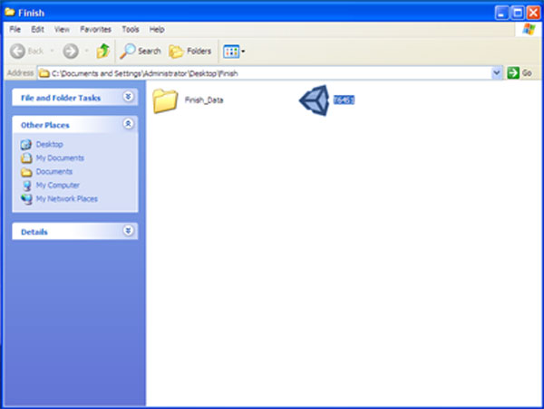

2. Lựa chọn “Kích cỡ màn hình” và “Chất lượng hình ảnh” (tùy theo cấu hình của máy và nhu cầu). Sau đó ấn “Play”
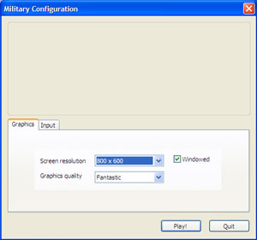
Lựa chọn kích cỡ màn hình
Lựa chọn chất lượng hình ảnh

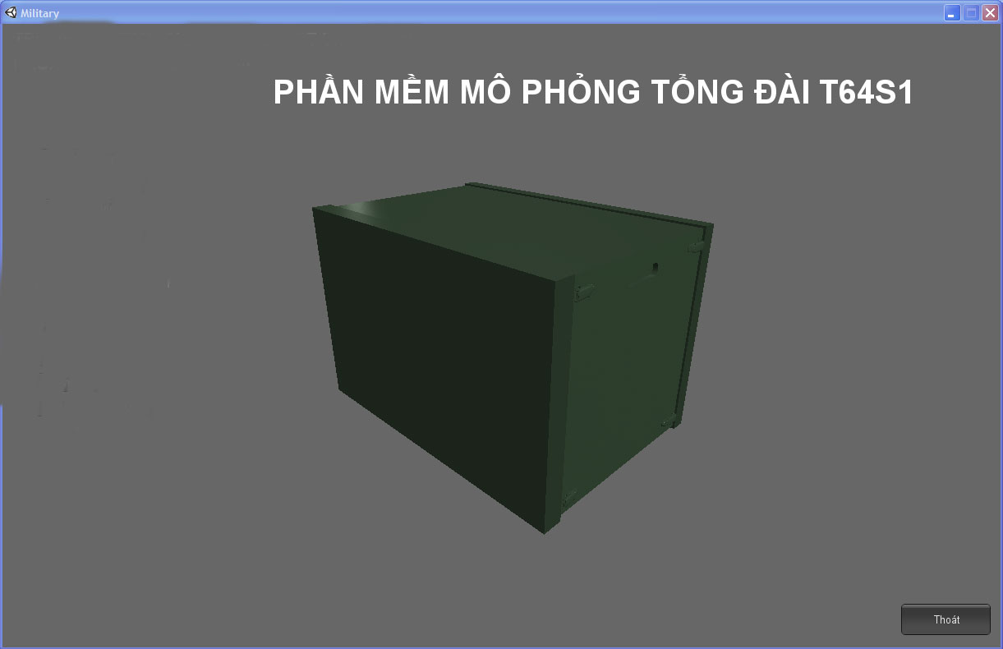
3. Khi xuất hiện giao diện của phần mềm, có thể lựa chọn trong các mục để xem chi tiết
TRƯỜNG SĨ QUAN THÔNG TIN
KHOA KỸ THUẬT VIỄN THÔNG
I. CẤU TẠO TỦ TỔNG ĐÀI
Xem mặt trước
Xem tổng thể
Xem khung tủ
Xem phần trong mặt trước
Xem mặt sau
II. CẤU TẠO BẢNG MẠCH
Bảng luồng E1
Bảng mạch CPU
Bảng mạch trung kế
Bảng mạch thuê bao
Bảng mạch nguồn
III. KHAI THÁC, SỬ DỤNG
IV. HƯỚNG DẪN SỬ DỤNG

Trong tất cả các mục của phần I và II, có thể lăn chuột giữa để phóng to, thu nhỏ hình ảnh, ấn giữ chuột trái để xoay hình ảnh ở các góc độ, di chuyển chuột để biết thêm thông tin
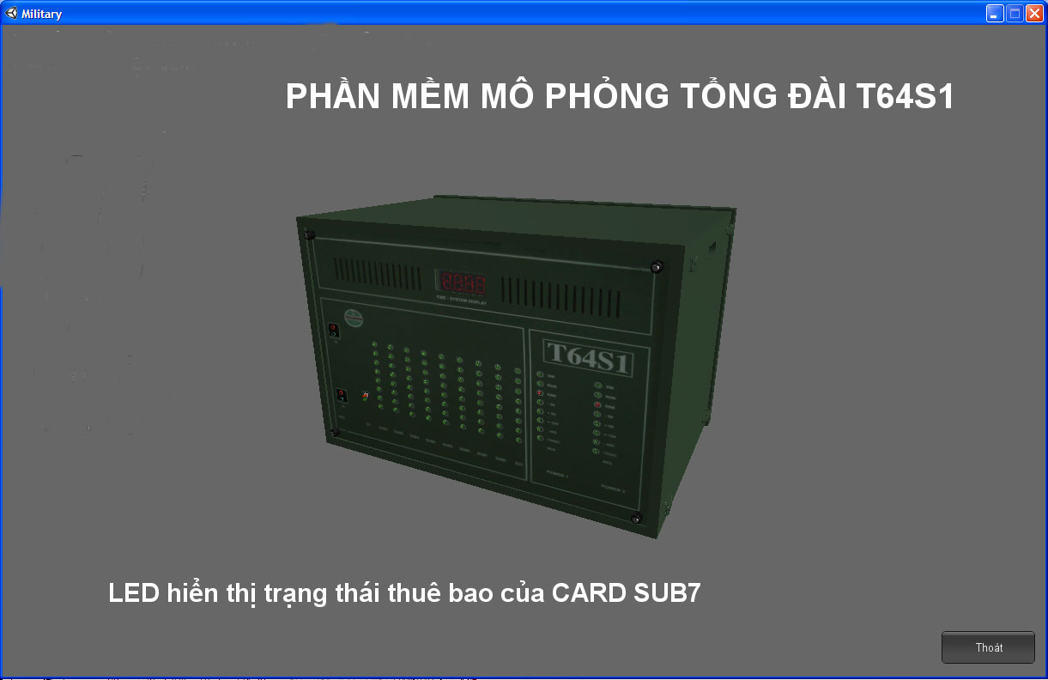
TRƯỜNG SĨ QUAN THÔNG TIN
KHOA KỸ THUẬT VIỄN THÔNG
I. CẤU TẠO TỦ TỔNG ĐÀI
Xem mặt trước
Xem tổng thể
Xem khung tủ
Xem phần trong mặt trước
Xem mặt sau
II. CẤU TẠO BẢNG MẠCH
Bảng luồng E1
Bảng mạch CPU
Bảng mạch trung kế
Bảng mạch thuê bao
Bảng mạch nguồn
III. KHAI THÁC, SỬ DỤNG
IV. HƯỚNG DẪN SỬ DỤNG
Thông tin được hiển thị khi di chuyển chuột trên hình ảnh

Trong các mục này có thể thoát chương trình khi ấn vào nút “Thoát”
4. Khi kích chuột vào phần “III. Khai thác, sử dụng” thì màn hình hiển thị:
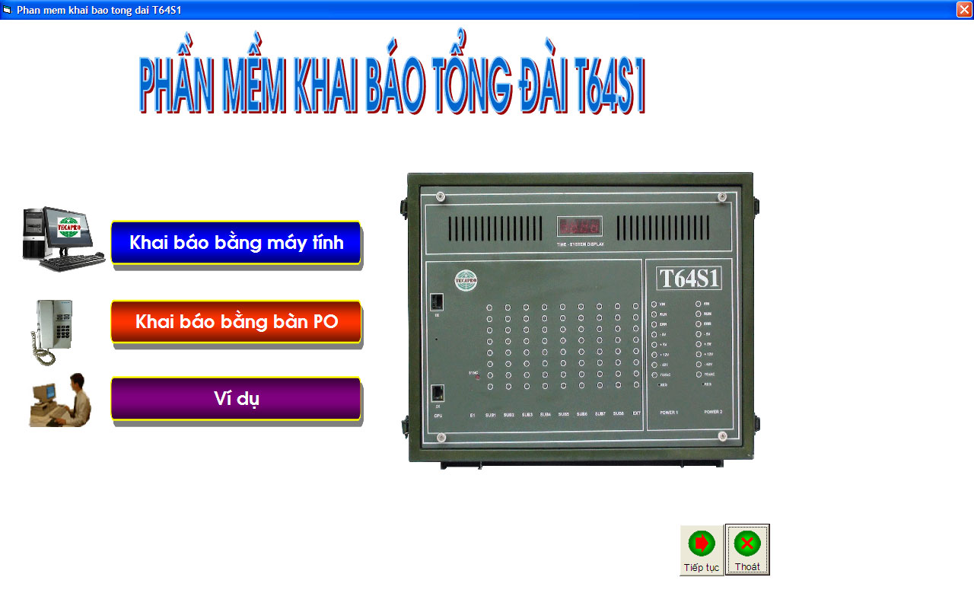

Để học tập (hoặc luyện tập) khai báo tổng đài bằng máy tính hãy kích chuột vào “Khai báo bằng máy tính”.
Để học tập (hoặc luyện tập) khai báo tổng đài bằng bàn PO hãy kích chuột vào “Khai báo bằng bàn PO”.
Để xem minh họa về một yêu cầu cụ thể và cách khai báo bằng máy tính thõa mãn yêu cầu đó hãy kích chuột vào “Ví dụ”.
5. Trong phần Khai báo bằng máy tính, có thể vào “Trợ giúp” để biết cách khai báo tổng đài. Mật khẩu mặc định là 1 (có thể thay đổi mật khẩu khi kích chuột vào “Thay đổi mật khẩu”)
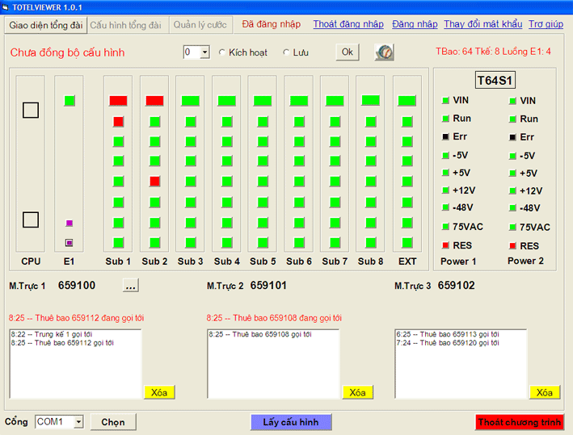

6. Trong phần Khai báo bằng bàn PO

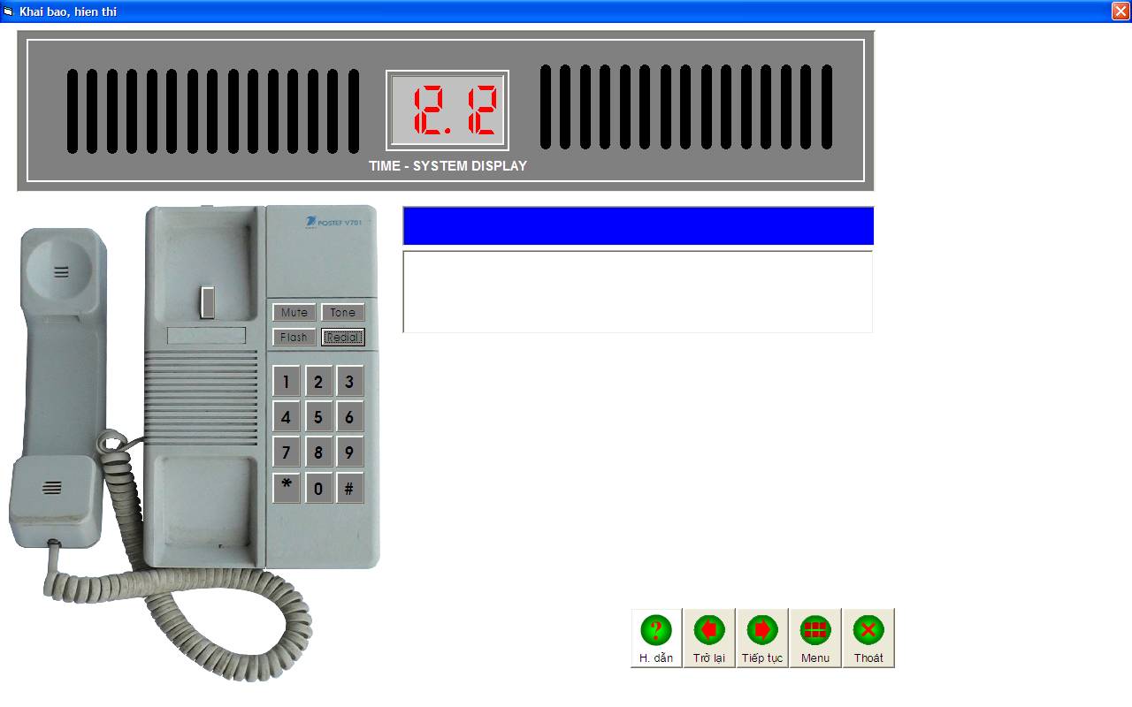
Phần hiển thị ngày giờ hoặc các tham số hệ thống
Phần hiển thị nội dung khi người sử dụng ấn phím MĐT
Phần thông báo kết quả khi sử dụng một lệnh nào đó

Nếu không nhớ câu lệnh thì hãy ấn vào nút H.dẫn để được hướng dẫn cụ thể:
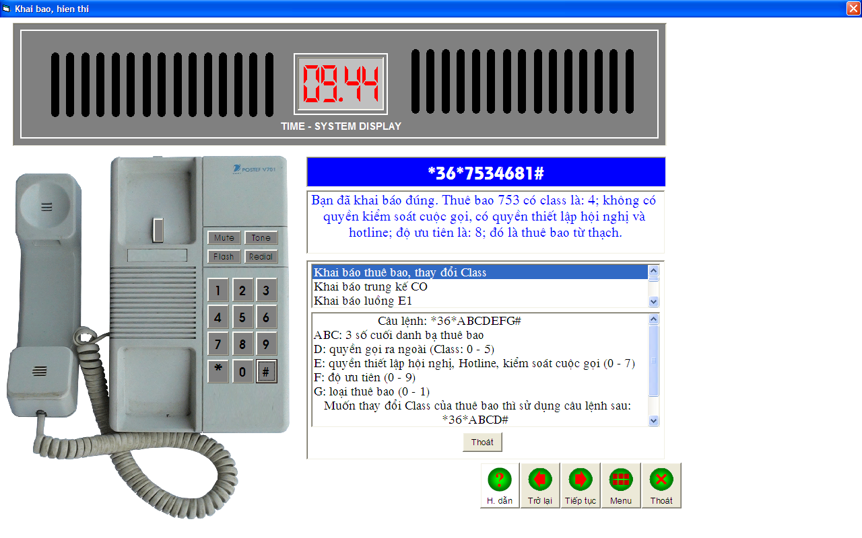
Phần hiển thị ngày giờ hoặc các tham số hệ thống
Phần hiển thị kết nội dung khi người sử dụng ấn phím MĐT
Phần thông báo kết quả khi sử dụng một lệnh nào đó
Phần hướng dẫn

Để bắt đầu thực hiện một câu lệnh mới hãy ấn vào đây

Chú ý: Để bắt đầu một câu lệnh mới hãy ấn vào lẫy tổ hợp
7. Trong phần Ví dụ, ở trang “Các nội dung cần thực hiện” có thể thực hiện các nội dung theo tuần tự để bảo đảm tính logic
